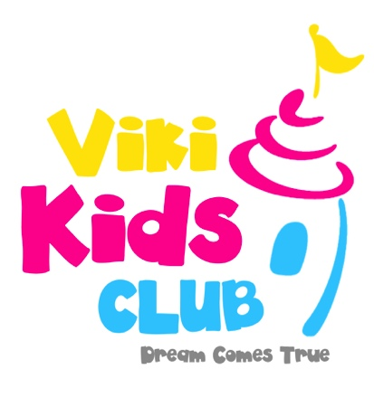
VIKI KIDS CLUB
Vodařská 2, Brno
tel.: 724057290
www.vikikidsclub.cz
info@vikikidsclub.cz

pořádá

Sportovně-jazykový příměstský tábor

- ANGLIČTINA PRO POKROČILEJŠÍ S RODILÝM MLUVČÍM
A SPORTOVNÍ AKTIVITY

( vhodné pro děti od 8 let, nutná základní znalost jazyka )

Termíny : 24.- 28.7. 2017

Cena : 3200,-Kč

- ANGLIČTINA PRO ZAČÁTEČNÍKY A SPORTOVNÍ AKTIVITY

( vhodné pro děti od 5 let )

Termíny :

31.7.- 4.8. 2017

Cena : 2800,-Kč

Program :

8.00 - 9.00 - Příchod dětí ( malování, hry )
9.00 -10.30 - Jazykový blok ( dle termínu i s rod. mluvčí )
10.30 -11.00 - Svačina
11.00 -12.00 - Tenis
12.30 -13.30 - Oběd a odpočinek ( malování, hry )
14.00 -15.00 - Tanec, pohybové a kondiční cvičení, squash,
ping-pong nebo bowling
15.00 -15.30 - Svačina
15.30 -17.00 - Míčové hry na venkovních hřištích, beach-volejbal,
výtvarná a kreativní dílna

Cena zahrnuje :

- lektor cizího jazyka, u pokročilých – rodilý mluvčí
- trenéři, vychovatelky, kurty, tělocvična, venkovní hřiště
- oběd v restauraci Viktoria – specielní dětské menu
- 2x svačina s ovocem a zeleninou
- celodenní pitný režim
- potřebný materiál a pomůcky
- připojištění na úraz, ztrátu zavazadel a odpovědnost za škodu

Akce :

- sourozenec sleva - 200,-Kč
- pobyt na táboře 2. týden - sleva 200,-Kč

AKTUÁLNĚ běžný školní rok:

* ANGLICKÁ ŠKOLKA VIKI KIDS CLUB ( 2-7 let)
* ČESKÁ ŠKOLKA VIKI KIDS CLUB ( 3-7 let )

* JESLE S MONTESSORI PRVKY ( 2-3 roky )
* MONTESSORI ŠKOLKA ( 3-7 let )

AKTUÁLNĚ letní prázdniny:

* SPORTOVNĚ JAZYKOVÝ PŘÍMĚSTSKÝ TÁBOR
* PRÁZDNINOVÁ ANGLICKÁ ŠKOLKA
* PRÁZDNINOVÁ MONTESSORI ŠKOLKA
* PRÁZDNINOVÁ ŠKOLKA A JESLE

Další informace : Viki Kids Club
Ing. Lívia Knechtová
ředitelka
tel.: 724057290
www.vikikidsclub.cz
info@vikikidsclub.cz

Informace o areálu : www.centrumviktoria.cz

